La montagna che piace ai bambini
La Thuile si prepara ad accogliere le famiglie in vacanza ai piedi del Monte Bianco,
in un’estate ricca di eventi dedicati a grandi e piccoli, per scoprire e ri-scoprire insieme il bello
dello stare insieme in montagna.
Le tante attività del museo Maison Berton, le mille occasioni di contatto con la natura e un pizzico di mountain-bike, per far gustare ai nostri piccoli un primo assaggio di sana adrenalina.

La Thuile, 19 giugno 2023 – Estate con i bambini al mare o in montagna? Inutile dire che c’è chi preferisce le spiagge e chi invece opta per le cime alpine. Se vi riconoscete tra quelli che prediligono temperature più piacevoli, il contatto incessante e diretto con una natura esplosiva e imponente, aria pulita e tante occasioni per divertirsi insieme ai propri figli, allora vi suggeriamo di raggiungere La Thuile per le prossime vacanze estive, lasciandovi qualche suggerimento.

Battesimo mountain-bike: km e km di percorsi e gusto per tutti
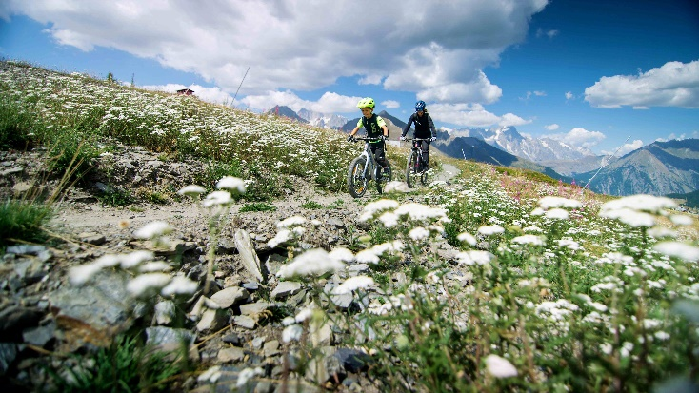
A La Thuile la mountain-bike non è solo ricerca di adrenalina, ma anche di silenzio, respiro e contemplazione. Gli spiriti liberi, si sa, non hanno età, e sembra che da queste parti si nasca già con il casco in testa e con una bici pronta sulla porta. Una vasta scelta di sentieri naturali e vie di montagna, adatti sia a quanti sono alla ricerca di percorsi tecnici e competitivi, sia a chi preferisce vivere una tranquilla giornata su due ruote in compagnia della propria famiglia, seguendo sentieri naturalistici di straordinaria bellezza o strade leggendarie del lato più Wild del Monte Bianco.
L’itinerario del Promise parte dal centro di La Thuile e, proseguendo in direzione La Joux su strada asfaltata, si ha un primo assaggio del panorama spettacolare dei versanti delle montagne che la circondano. Superato il ponticello sul torrente Rutor, si prosegue con uno sterrato che riporta a La Thuile che si snoda interamente nel sottobosco, quindi al fresco.
Adatto alle famiglie è il nuovo percorso Y Family estremamente panoramico che, partendo dalla seggiovia Chalet, scende fino alla località Les Suches con un percorso di circa 4,6km ondulare e morbido; da Les Suches si può optare per la discesa fino in paese con la seggiovia Bosco, oppure lungo il tracciato F Comino.
Un po’ più impegnativo, ma senza diventare mai estremo, il percorso del Colle San Carlo permette di fare diverse deviazioni per scoprire alcuni degli angoli più caratteristici della valle.
Non da ultimo, il Pump Track va a completare la già ampia proposta dedicata alla bike di La Thuile. Un giro ad anello lungo 188m nei pressi del campo scuola di MTB in Fraz. Entreves, vicino alla partenza degli impianti di risalita. Il suo design moderno si inserisce perfettamente nel contesto alpino circostante: il pump track serve per familiarizzare con la velocità, allenarsi con la tecnica e vincere le paure, magari con l’aiuto di uno dei maestri della scuola di MTB di La Thuile.
Chi volesse raggiungere sentieri più alti con i propri figli, può utilizzare gli impianti di risalita con bike pass gratuito per i bambini sotto gli otto anni. Non mancano i pacchetti all-inclusive per i bikers che potranno abbinare una salutare avventura in bici alla migliore gastronomia locale, in quota e al fresco.

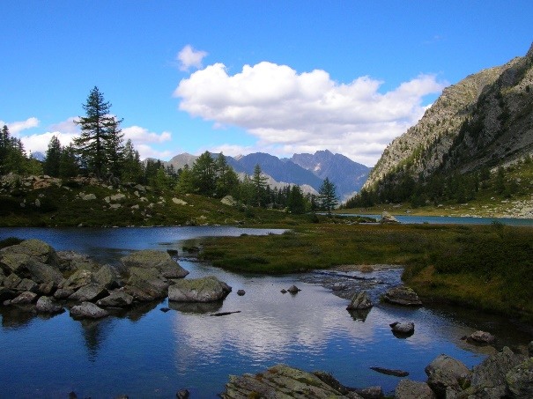
Passeggiate nella natura
Numerosi i percorsi escursionistici adatti ai bambini che si snodano nei dintorni di La Thuile, per andare alla scoperta della natura, educando sia i piccoli che i grandi al rispetto del delicato ecosistema che ci circonda. Luoghi come il Lago Verney – il più grande lago naturale di origine glaciale della Valle d’Aosta – dove scoprire il mondo degli alpeggi - o il Colle del Piccolo San Bernardo, dove storia e archeologia caratterizzano fortemente l’ambiente circostante, sono mete ottimali, raggiunte da sentieri ampi e senza particolari difficoltà tecniche.
Altro suggerimento per un piacevole trekking con la famiglia è il sentiero che dal Colle San Carlo raggiunge il Lago di Arpy in circa 45 minuti, attraverso un percorso semplice tra i boschi. Il lago si trova a 2.066 metri di altitudine nel cuore di una splendida conca tra il Monte Charvel e la Becca Poignenta, a sinistra del Monte Colmet: meraviglioso il riflesso del Monte Bianco nelle sue limpide acque dolci.
Partendo invece da La Joux, 3 km da La Thuile, si raggiunge in 20 minuti la prima delle tre cascate del Rutor (il terzo ghiacciaio per estensione della Valle d’Aosta): inserita in uno scenario incantevole, la si può ammirare in tutta sicurezza da un belvedere attrezzato.

Il museo Maison Berton: un’estate di eventi da non perdere
Ci sono personalità legate a doppio filo ad un territorio, che rimangono impresse nella memoria collettiva del posto fino a diventarne parte integrante. È il caso dei fratelli Robert e Louis Berton, studiosi originari di La Thuile e tanto appassionati alla cultura valdostana da aver fornito, durante il secolo scorso, un importante contributo alla definizione della stessa a livello accademico.
È proprio per questo che la casa costruita da loro a La Thuile è diventata oggi il Museo Maison Berton, custode di due collezioni di artigianato locale di grande valore, con mobili, sculture e oggetti d’arredo, ma anche disegni, stampe e libri. Oltre alle elevate suggestioni culturali, non mancano a Maison Berton iniziative stimolanti per i più piccoli, come il Mystery Game che permetterà di trasformarsi in detective alla ricerca di indizi su un importante testamento trafugato dalla cassaforte.
Interessanti, poi, le attività che permettono ai ragazzi di mettere le mani in pasta, di imparare – divertendosi – i saperi che contraddistinguono questo straordinario territorio. Ad esempio, venerdì 14 luglio i bambini dai 5 anni in su avranno l’occasione di vedere da vicino un vero schiaccianoci in legno d’epoca nella taverna della Maison e di incontrare gli Artigiani della fiera di Sant’Orso, partecipando alla trasformazione di gusci di noce in sculture di animaletti del bosco.
Per i ragazzi a partire dai 14 anni, invece, bella l’escursione in e-bike alle miniere di carbone, prevista per sabato 15 luglio, alla scoperta dei tesori custoditi nelle profondità del Monte Bianco.
Tutte le attività sono a posti limitati e sono prenotabili sul sito https://www.maisonberton.it/.

Gite in miniera: un sottosuolo con tante storie da raccontare
Fin dal Cinquecento La Thuile è stata al centro di un’intensa attività estrattiva di argento e carbone, che ebbe il suo apice nel secondo dopoguerra, fino alla definitiva chiusura degli impianti negli anni Sessanta. Quello che è stato fino a pochi decenni fa un luogo di duro lavoro, è, oggi, il contesto ideale per passeggiate di varia difficoltà, lungo quei sentieri che, dai villaggi, portavano ogni giorno i minatori a lavoro.
Il sentiero Le Buse è quello più semplice, adatto a ragazzi di tutte le età, mentre quelli più preparati possono intraprendere il più impegnativo Salini, di due ore, lungo un percorso costeggiato da un grosso muraglione in pietra, disseminato di cartelli informativi.
Uno dei tour più interessanti porta alla miniera Granier (media difficoltà) dove è possibile vedere l’argano che veniva utilizzato per issare, lungo un piano inclinato, il carbone estratto nei livelli sottostanti e indirizzarlo verso la stazione di partenza dei convogli per Arpy. Da qui, mediante teleferica, il minerale raggiungeva Morgex per subire le prime lavorazioni, per poi essere inviato alla fabbrica siderurgica Cogne di Aosta.

Per i più golosi… ecco la vera fabbrica di cioccolato!
Deluderemo chi si aspetta di trovare Johnny Depp e gli Umpa Lumpa: a La Thuile non è garantito che troviate né l’uno, né gli altri. Quello che troverete per certo è molto meglio: una vera fabbrica di cioccolato, la pasticceria Chocolat, gestita da più di 40 anni dalla famiglia Collomb. Marchio di fabbrica, la Tometta di La Thuile, che ricorda nella forma i famosi formaggi d’Alpe, ma con tutto il gusto delicato di un cioccolato realizzato con maestria con latte locale di altissima qualità. Già quella, da sola, vale un golden ticket. Non da meno la Torta 1.441 e il gelato al cioccolato fondente di Serendipity, anch’essi simboli della tradizione dolciaria di La Thuile.
Ma quel che conta, alla fine, è il giudizio dei bambini più di quello dei rinomati critici che apprezzano il cioccolato di La Thuile. E i bambini, in tema di cioccolato, proprio non si ingannano. E chissà che non imparino, proprio qui, quel che vorranno fare da grandi…

Per informazioni:
Consorzio Operatori Turistici La Thuile
W: www.lathuile.it - @: info@lathuile.it Facebook: @lathuile.valledaosta
Instagram: @lathuile.valledaosta; YouTube: @LaThuileit



UFFICIO STAMPA CONSORZIO OPERATORI TURISTICI LA THUILE
MEDIA CONTACT: FRANCESCA SANTANDREA - COPY: CIRO ORAZZO– Corso Valdocco, 2 – 10122 Torino c/o COPERNICO GARIBALDI
T: +39 011 812 8633 @:info@openmindconsulting.it – W: www.openmindconsulting.it

